INDICAÇÃO Nº _____ /2021

Exmo. Sr. Presidente:
Ementa: Instalação de placa com o nome da Rua Dr. Eraldo Aurélio Franzese.

INDICO a Exma. Sra. Prefeita Municipal, que determine ao departamento competente, a instalação da placa com o nome da Rua Dr. Aurélio Franzese.

A citada rua não tem identificação alguma, a presente indicação se faz necessária para que os endereços que a norteiam sejam localizados, já que não tem placa nenhuma com o nome.

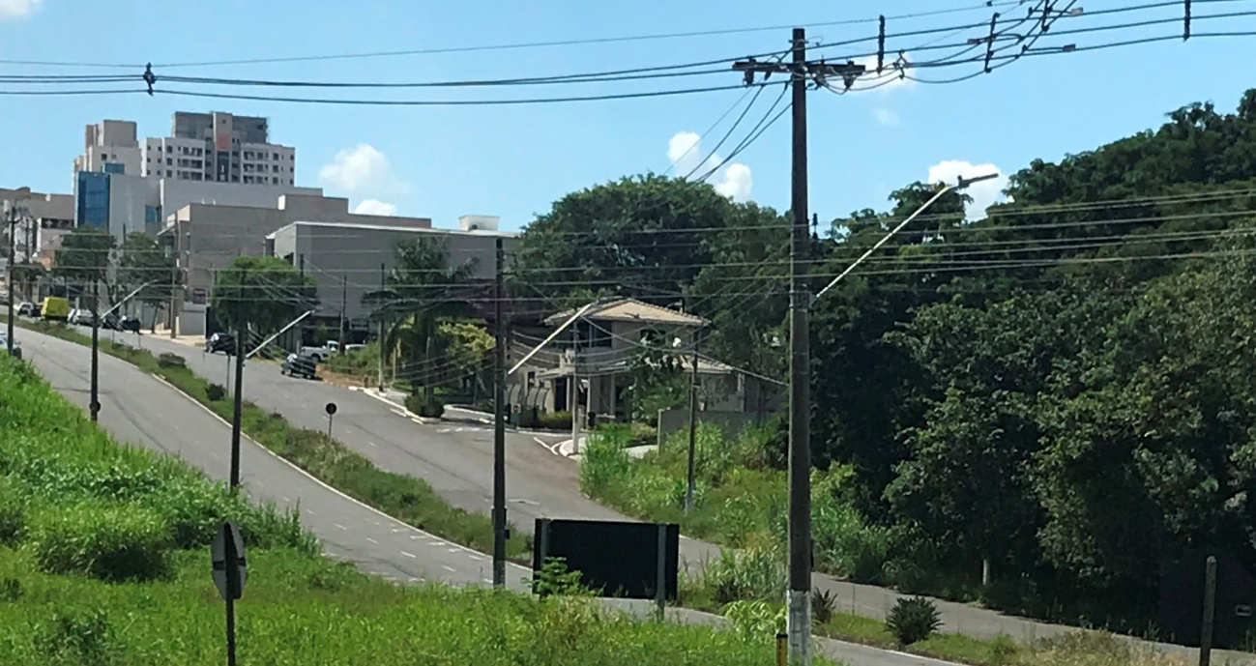
Valinhos 29 de março de 2021

FÁBIO DAMASCENO
Vereador

